Resolución del Pleno del Instituto de Transparencia, Acceso a la Información Pública y Protección de Datos Personales del Estado de México y Municipios, con domicilio en Metepec, Estado de México; a siete de abril de dos mil veintidós.
VISTO el expediente formado con motivo del recurso de revisión 00304/INFOEM/IP/RR/2022, interpuesto Xxxxxx Xxxxxxx Xxxxx Xxxxxxxxx quien en lo sucesivo será identificado en su calidad de RECURRENTE, en contra de la respuesta del Ayuntamiento de Tezoyuca, en lo sucesivo el SUJETO OBLIGADO, se procede a dictar la presente resolución con base en los siguientes:
I. A N T E C E D E N T E S
1. Solicitud de acceso a la información. El veinte de enero de dos mil veintidós, el RECURRENTE presentó a través del Sistema de Acceso a la Información Mexiquense (SAIMEX), la solicitud de acceso a la información pública registrada con el número 00005/TEZOYUCA/IP/2022, mediante la cual requirió la información siguiente:
“Se solicita lo siguiente: Nombre, teléfono institucional, correo institucional de los siguientes servidores públicos: Presidente Municipal, Tesorero Municipal, Contralor Municipal, Secretario del Ayuntamiento, Director de Obras Públicas, Director de Desarrollo Urbano, Director de Desarrollo Económico, Director de Mejora Regulatoria, Dirección de Turismo, Titular de Protección Civil, Titular de Derechos Humanos, Titular de la Unidad de Transparencia, Titular de la UIPPE, Director de Administración y Titular de Servicios Públicos Municipales. También se solicita el certificado de competencia laboral de los servidores públicos que establece el Art. 32 de la Ley Orgánica Municipal.”(sic)
Modalidad de Entrega: A través del Sistema de Acceso a la Información Mexiquense (SAIMEX).
2. Respuesta. El veintiuno de enero de dos mil veintidós, el SUJETO OBLIGADO respondió a la solicitud de información en los términos siguientes:

“La solicitud que se refiere es del ayuntamiento de Ixtlahuaca y nocontamos con información de la institución ya que somos el ayuntamiento de Tezayuca.”(Sic)

Pronunciamiento al que el SUJETO OBLIGADO adjuntó el archivo electrónico identificado como “documento(5).pdf” que contiene el acuse de solicitud de información número 00005/TEZOYUCA/IP/2022.
3. Interposición del recurso de revisión. El veinticuatro de enero de dos mil veintidós el RECURRENTE inconforme con la respuesta, presentó el recurso de revisión en el que manifestó lo siguiente:
Acto impugnado:

“EN NINGÚN MOMENTO SE ESPECIFICA QUE SE REQUIEREN LOS DATOS DEL MUNICIPIO DE IXTLAHUACA." (Sic)
Razones o motivos de la inconformidad:
“NO CUENTAN CON LA INFORMACIÓN." (Sic)

4. Turno. De conformidad con el artículo 185 fracción I de la Ley de Transparencia y Acceso a la Información Pública del Estado de México y Municipios vigente, el presente recurso de revisión se turnó por el sistema electrónico del Instituto de Transparencia, Acceso a la Información Pública y Protección de Datos Personales del Estado de México y Municipios, a la Comisionada Guadalupe Ramírez Peña, a efecto de que analizara sobre su admisión o su desechamiento.
5. Admisión del Recurso de revisión. El veintisiete de enero de dos mil veintidós, este Instituto de Transparencia, Acceso a la Información Pública y Protección de Datos Personales del Estado de México y Municipios, admitió a trámite el recurso de revisión, dando un plazo máximo de siete días hábiles para que las partes manifestaran lo que a su derecho resultara conveniente, ofrecieran pruebas, formularan alegatos y el Sujeto Obligado presentara su informe justificado.
6. Manifestaciones. El ocho de febrero de dos mil veintidós, el SUJETO OBLIGADO remitió en informe justificado el archivo electrónico identificado como “correos institucionales.pdf” consistente en el oficio número TEZ/CRH/0029/2022, de fecha cuatro de febrero de dos mil veintidós, suscrito y signado por el Coordinador de Recursos Humanos por medio del cual entregó el nombre, cargo, número telefónico institucional y correo institucional de diversos servidores públicos; asimismo, manifestó: “En cumplimiento al articulo 32 frac. V de la ley Orgánica Municipal los servidores públicos cuentan con un plazo de seis meses para contar con la certificación de Competencia Laboral para desempeñar su cargo otorgado.” (Sic)
Documento que el cuatro de marzo de dos mil veintidós se notificó al RECURRENTE para su conocimiento y para que manifestara lo que a su derecho asistiera y conviniera.
Por su parte, el RECURRENTE no realizó manifestaciones, formuló alegatos ni ofreció medios de prueba.
7. Ampliación del plazo para emitir resolución. El once de marzo de dos mil veintidós, este Instituto con fundamento en el artículo 181, párrafo tercero, de la Ley de Transparencia y Acceso a la Información Pública del Estado de México y Municipios, determinó mediante el acuerdo respectivo, ampliar por quince días hábiles adicionales el plazo para emitir la presente resolución
8. Cierre de instrucción. Una vez transcurrido el periodo otorgado a las partes para realizar sus manifestaciones y no habiendo documentos que integrar al expediente, el cinco de abril de dos mil veintidós, la Comisionada Ponente determinó el cierre de instrucción en términos de la fracción VI del artículo 185 de la Ley de Transparencia y Acceso a la Información Pública del Estado de México y Municipios.
II. C O N S I D E R A N D O
Primero. Competencia. El Instituto de Transparencia, Acceso a la Información Pública y Protección de Datos Personales del Estado de México y Municipios, es competente para conocer y resolver el presente recurso de revisión interpuesto por la parte recurrente, conforme a lo dispuesto en los artículos 6, apartado A de la Constitución Política de los Estados Unidos Mexicanos; 5 párrafos trigésimo, trigésimo primero y trigésimo segundo fracciones IV y V de la Constitución Política del Estado Libre y Soberano de México; 2, fracción II; 29, 36 fracciones I y II; 176, 178, 181, 185, fracción I, 186 y 188 de la Ley Transparencia y Acceso a la Información Pública del Estado de México y Municipios; 9, fracciones I y XXIV y 11 del Reglamento Interior del Instituto de Transparencia, Acceso a la Información Pública y Protección de Datos Personales del Estado de México y Municipios.
Segundo. Oportunidad y Procedibilidad del Recurso de Revisión. Previo al estudio del fondo del asunto, se procede a analizar los requisitos de oportunidad y procedibilidad que debe reunir el recurso de revisión interpuesto, previstos en los artículos 178 y 180 de la Ley de Transparencia y Acceso a la Información Pública del Estado de México y Municipios.
El recurso de revisión fue interpuesto dentro del plazo de quince días hábiles, previsto en el artículo 178 de la Ley de Transparencia y Acceso a la Información Pública del Estado de México y Municipios, toda vez que el SUJETO OBLIGADO respondió a la solicitud de información el veintiuno de enero de dos mil veintidós, mientras que el recurso de revisión se interpuso el veinticuatro de enero de dos mil veintidós, esto es, el primer día hábil posterior al que tuvo conocimiento de la respuesta impugnada.
Por cuanto hace a la procedibilidad del recurso de revisión, una vez realizado el análisis de los formatos de interposición del recurso, se concluye la acreditación plena de los elementos formales precisados por el artículo 180 de la Ley de Transparencia y Acceso a la Información Pública del Estado de México y Municipios, en atención a que fue presentado mediante el formato visible en el SAIMEX.
Finalmente, se advierte que resulta procedente la interposición del recurso, según lo manifestado por el RECURRENTE en sus motivos de inconformidad, de acuerdo al artículo 179, fracción IV del ordenamiento legal citado, que a la letra dice:
“Artículo 179. El recurso de revisión es un medio de protección que la Ley otorga a los particulares, para hacer valer su derecho de acceso a la información pública, y procederá en contra de las siguientes causas:
...
IV. La declaración de incompetencia por el sujeto obligado;
…”

Tercero. Análisis de las causales de sobreseimiento. Derivado de los documentos enviados por el Sujeto Obligado en la etapa correspondiente a las manifestaciones, conviene analizar las causas de sobreseimiento que establece la Ley de Transparencia y Acceso a la Información Pública del Estado de México y Municipios bajo los argumentos siguientes:
Es importante precisar que, en el asunto que se resuelve, EL RECURRENTE solicitó al SUJETO OBLIGADO la siguiente información:

- Nombre, teléfono institucional y correo institucional del Presidente Municipal, Tesorero Municipal, Contralor Municipal, Secretario del Ayuntamiento, Director de Obras Públicas, Director de Desarrollo Urbano, Director de Desarrollo Económico, Director de Mejora Regulatoria, Dirección de Turismo, Titular de Protección Civil, Titular de Derechos Humanos, Titular de la Unidad de Transparencia, Titular de la UIPPE, Director de Administración y Titular de Servicios Públicos Municipales; y,

- Certificado de competencia laboral de los servidores públicos que establece el Art. 32 de la Ley Orgánica Municipal.

En su respuesta, el SUJETO OBLIGADO manifestó que en la solicitud refirió el Ayuntamiento de Ixtlahuaca; por lo tanto, no cuenta con la información; pronunciamiento que motivo al RECURRENTE a la interposición del recurso de revisión en el que argumentó como razones y motivos de inconformidad “no cuentan con la información”

En este sentido, es conveniente referir, que si bien es cierto, se vulneró el derecho de acceso a la información pública del particular, al no atenderse el requerimiento formulado dentro el plazo que para tal efecto dispone la Ley en la materia, también lo es que, una vez interpuesto el medio de inconformidad, el SUJETO OBLIGADO en uso de su derecho, a través del informe justificado, remitió el oficio de respuesta número TEZ/CRH/0029/2022 de fecha 04 de febrero de 2022, suscrito por el Coordinador de Recursos Humanos , en el que se advierte el contenido siguiente:
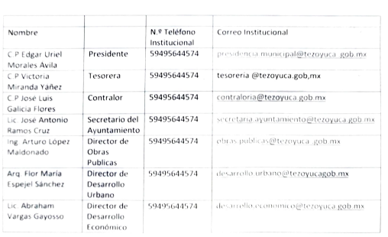
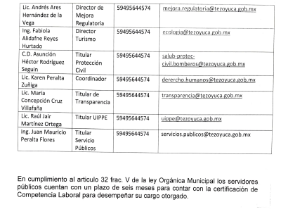

Capturas de pantalla que muestran que el Servidor Público Habilitado competente de la Coordinador de Recursos Humanos atendió los requerimientos formulados por el RECURRENTE en la solicitud de información, al proporcionar el nombre, número de teléfono institucional y correo institucional de cada uno de los servidores públicos descritos por el RECURRENTE al momento de formular la solicitud de información.

Es conveniente precisar, que del análisis al documento enviado por el SUJETO OBLIGADO a través de informe justificado, se observó que en la relación proporcionada no se advierte el nombre, teléfono y correo institucional del Director de Administración, por lo que es necesario traer a contexto, lo dispuesto en el artículo 38 del Bando Municipal de Tezoyuca 2022 en el que se estipulan las dependencias que auxiliarán a la administración pública municipal para el estudio, planeación y despacho de los asuntos, tal como se observa en las siguientes capturas de pantalla.
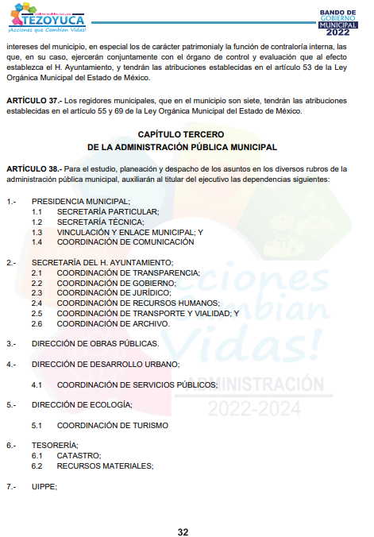

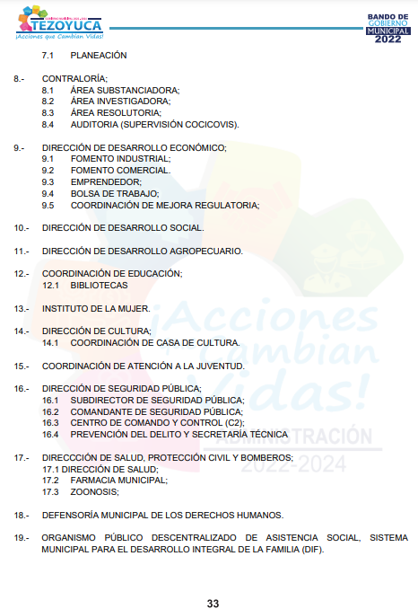

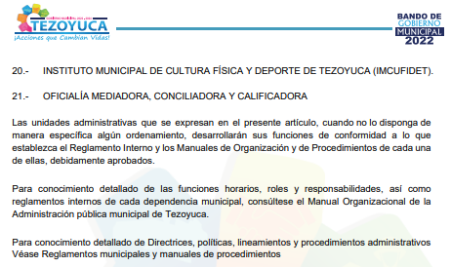

En así que, en el precepto jurídico citado se puede advertir que el SUJETO OBLIGADO no cuenta con una Dirección de Administración como parte de su estructura orgánica.

Por otro lado, en relación al requerimiento referente a la certificación de los servidores públicos, es conveniente traer a contexto lo dispuesto por el artículo 32, fracción IV de la Ley Orgánica Municipal del Estado de México, que a la letra dice:

Artículo 32. Para ocupar las titularidades de la Secretaría, la Tesorería, la Dirección de Obras Públicas, de Desarrollo Económico, de Turismo, de Ecología, de Desarrollo Urbano, de Desarrollo Social, de las Mujeres, de la Coordinación General Municipal de Mejora Regulatoria, de la Coordinación Municipal de Protección Civil, de las unidades administrativas y de los organismos auxiliares, se deberán satisfacer los siguientes requisitos:
…
IV. Contar con certificación de competencia laboral en la materia del cargo que se desempeñará, expedida por institución con reconocimiento de validez oficial. Este requisito deberá acreditarse dentro de los seis meses siguientes a la fecha en que inicien sus funciones;

En este sentido el SUJETO OBLIGADO respondió que los servidores públicos cuentan con un plazo de seis meses para obtener la certificación de competencia laboral correspondiente al cargo para el cual fueron nombrados.

Por lo que, de la manifestación del SUJETO OBLIGADO se infiere que los servidores públicos de los cuales se requirió la certificación de competencia laboral, tomaron posesión del cargo el uno de enero de dos mil veintidós, de conformidad con lo dispuesto en el artículo 19 de la Ley Orgánica Municipal del Estado de México, que es del texto literal siguiente:

“Artículo 19.- A las nueve horas del día 1 de enero del año inmediato siguiente a aquel en que se hayan efectuado las elecciones municipales, el ayuntamiento saliente dará posesión de las oficinas municipales a los miembros del ayuntamiento entrante, que hubieren rendido la protesta de ley, cuyo presidente municipal hará la siguiente declaratoria formal y solemne: “Queda legítimamente instalado el ayuntamiento del municipio de…, que deberá funcionar durante los años de…”.

Es importante referir, que con el objeto de tener certeza sobre la fecha en que los servidores públicos ocuparon el cargo, se realizó la consulta en el directorio registrado en el Portal de Información Pública de Oficio Mexiquense (IPOMEX), del SUJETO OBLIGADO en el que se verificó que el uno de enero ocuparon el cargo los servidores públicos señalados en el artículo 132 de la Ley Orgánica Municipal; por lo que para efectos de ejemplifica se insertan en el presente capturas de pantalla de los registros consulados.

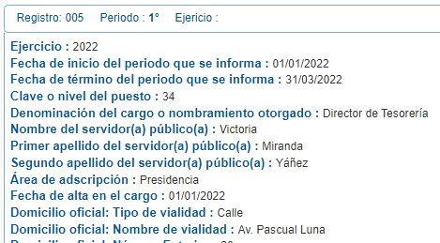
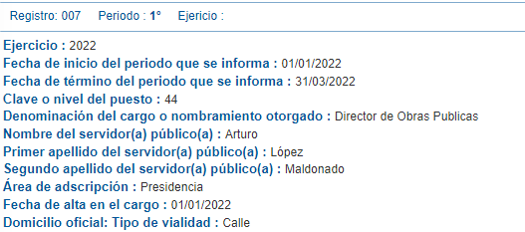
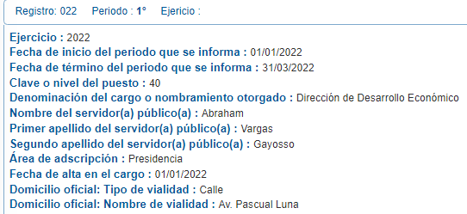
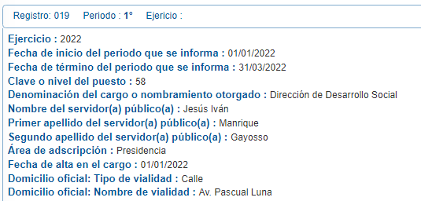

En las imágenes que se insertan, se advierte que la fecha registrada en que los servidores públicos ocuparon el cargo, es el uno de enero de dos mil veintidós, por lo tanto, no ha concluido el plazo de seis meses que la fracción IV del artículo 32 de la Ley Orgánica del Estado de México otorga a los servidores públicos nombrados, para que presenten la certificación de competencia laboral correspondiente.

Por lo que con dicha información se estima que se colmó el derecho de acceso a la información ejercido por el particular toda vez que, el Sujeto Obligado remite mediante informe justificado los datos solicitados y precisa que respecto a las certificaciones aún se está en plazo para su obtención, con lo que se despeja y aclara los puntos requeridos por el particular.
Por consiguiente toda vez que no posee, administra ni genera la información requerida por el particular, constituye un hecho negativo; entonces, si se considera el hecho negativo, es obvio que éste no puede fácticamente obrar en los archivos del SUJETO OBLIGADO, ya que no puede probarse por ser lógica y materialmente imposible.
Asimismo, no se trata de un caso por el cual la negación del hecho implique la afirmación del mismo, simplemente se está ante una notoria y evidente inexistencia fáctica de la información solicitada.
Encontrándonos ante un hecho negativo, destacando entonces que el Pleno de este Organismo Garante, ha sostenido que ante la presencia de un hecho negativo, resultaría innecesaria una declaratoria de inexistencia en términos de los artículos 19, 169 y 170 de la Ley de Transparencia y Acceso a la Información Pública del Estado de México y Municipios, y ante una hecho negativo resulta aplicable la siguiente tesis:
HECHOS NEGATIVOS, NO SON SUSCEPTIBLES DE DEMOSTRACIÓN.
Tratándose de un hecho negativo, el Juez no tiene por que invocar prueba alguna de la que se desprenda, ya que es bien sabido que esta clase de hechos no son susceptibles de demostración.
Amparo en revisión 2022/61. José García Florín (Menor). 9 de octubre de 1961. Cinco votos. Ponente: José Rivera Pérez Campos.”
Además, y de conformidad con lo establecido en el artículo 12 de la Ley de Transparencia y Acceso a la Información Pública del Estado de México y Municipios, el SUJETO OBLIGADO sólo proporcionará la información que obra en sus archivos, lo que a contrario sensu significa que no se está obligado a proporcionar lo que no obre en sus archivos.
Así mismo, es necesario señalar que al haberse pronunciado el servidor público habilitado competente, éste Órgano Garante no está facultado para pronunciarse sobre la veracidad de la información que los Sujetos Obligados ponen a disposición de los solicitantes; situación que se aleja de las atribuciones de este Instituto máxime que al momento que ponen a disposición ésta, la misma tiene el carácter oficial y se presume veraz, tan es así que la misma queda registrada en el Sistema de Acceso a la Información Mexiquense (SAIMEX).

Sirviendo de apoyo a lo anterior por analogía, el criterio 31-10 emitido por el ahora Instituto Nacional de Transparencia, Acceso a la Información y Protección de Datos Personales, que a la letra dice:
El Instituto Federal de Acceso a la Información y Protección de Datos no cuenta con facultades para pronunciarse respecto de la veracidad de los documentos proporcionados por los sujetos obligados. El Instituto Federal de Acceso a la Información y Protección de Datos es un órgano de la Administración Pública Federal con autonomía operativa, presupuestaria y de decisión, encargado de promover y difundir el ejercicio del derecho de acceso a la información; resolver sobre la negativa de las solicitudes de acceso a la información; y proteger los datos personales en poder de las dependencias y entidades. Sin embargo, no está facultado para pronunciarse sobre la veracidad de la información proporcionada por las autoridades en respuesta a las solicitudes de información que les presentan los particulares, en virtud de que en los artículos 49 y 50 de la Ley Federal de Transparencia y Acceso a la Información Pública Gubernamental no se prevé una causal que permita al Instituto Federal de Acceso a la Información y Protección de Datos conocer, vía recurso revisión, al respecto.
En este sentido, y ante la información adicional y precisa remitida vía informe justificado, conviene hacer alusión a lo que señala el artículo 192, fracción III de la Ley de Transparencia y Acceso a la Información Pública del Estado de México y Municipios vigente, a saber:
“Artículo 192. El recurso será sobreseído, en todo o en parte, cuando una vez admitido, se actualicen alguno de los siguientes supuestos:
(…)
III. El sujeto obligado responsable del acto, lo modifique o revoque de tal manera que el recurso de revisión quede sin materia...”
De lo establecido en el precepto legal citado se advierte que el sobreseimiento del recurso de revisión procede en los siguientes casos:
a) Cuando el Sujeto Obligado modifique el acto impugnado.
b) Cuando el Sujeto Obligado revoque el acto impugnado;
Quedando en ambos casos el acto combatido sin materia o sin efectos.
Como se observa de lo anterior, un acto impugnado es modificado en aquellos casos en los que el Sujeto Obligado después de haber otorgado una respuesta, o haber omitido hacerlo (acto de no hacer), emite una o una diversa de manera posterior y en ésta subsana las deficiencias que hubiera tenido, quedando satisfecho el derecho subjetivo accionado por la parte recurrente.
Por lo que hace a la revocación, esta se actualiza cuando el Sujeto Obligado deja sin efectos la primera respuesta o su primer acto y en su lugar emite otro con las características y cualidades suficientes para dejar satisfecho el ejercicio del derecho al acceso a la información pública.
En este orden de ideas, un acto impugnado queda sin efectos, cuando aún existiendo jurídicamente (esto es, que no se ha modificado, ni revocado) ya no genera ninguna consecuencia legal.
En tanto que, un acto impugnado queda sin materia, cuando ha sido satisfecha la pretensión del recurrente de manera que el Sujeto Obligado entrega una respuesta aunque sea posterior a los términos previstos en la ley y mediante ésta concede la información solicitada.
Ahora bien, en el caso concreto, es evidente que el Sujeto Obligado revocó su respuesta, ya que, a través de su pronunciamiento emitido en la etapa de manifestaciones, proporcionó la información requerida.
De este modo, cuando el SUJETO OBLIGADO, antes de que se dicte resolución definitiva, entrega la información solicitada o completa la respuesta que en un primer momento fue incompleta o no correspondió con lo solicitado; el recurso de revisión que al efecto se haya interpuesto queda sin materia lo que imposibilita el estudio de fondo de la litis planteada, debido a que la afectación en su esfera de derechos fue restituida por la propia autoridad que emitió el acto motivo de impugnación.

Por lo tanto, para que se actualice el sobreseimiento de un recurso de revisión, el SUJETO OBLIGADO puede entregar o completar la información al momento de rendir su informe de justificación dentro de los siete días previstos para manifestar lo que a su derecho convenga, lo anterior también puede ocurrir si entrega la información después de ese lapso, pero antes del cierre de instrucción.

Este Pleno advierte que el SUJETO OBLIGADO con la información enviada, modifica el acto que le dio origen al recurso de revisión, por lo que trae como consecuencia que el mismo quede sin materia, actualizándose de este modo, la hipótesis jurídica contenida en la fracción III del citado artículo 192.

Así, siendo el sobreseimiento un acto que da por terminado el procedimiento administrativo de impugnación por alguna causa sobreviniente en el juicio de que se trate, que impide a la autoridad referirse a lo sustancial de lo planteado por la parte Recurrente, este Instituto se encuentra imposibilitado para entrar al estudio de fondo del recurso de revisión, lo anterior con apoyo en la Tesis Aislada del Segundo Tribunal Colegiado del Segundo Distrito, de la Suprema Corte de Justicia de la Nación, registrada con el rubro: SOBRESEIMIENTO, NO PERMITE ENTRAR AL ESTUDIO DE LAS CUESTIONES DE FONDO

Por lo tanto, en términos del artículo 186 fracción I este Pleno determina el SOBRESEIMIENTO del presente recurso de revisión, toda vez que la afectación al derecho de acceso a la información pública establecido constitucionalmente a favor del particular ha sido resarcida al proporcionar la información que ha sido observada por este Organismo Garante.
Así, con fundamento en lo prescrito en los artículos 5 párrafos trigésimo, trigésimo primero y trigésimo segundo fracciones IV y V de la Constitución Política del Estado Libre y Soberano de México; 2, fracción II; 29, 36 fracciones I y II; 176, 178, 181, 185, fracción I, 186 y 188 de la Ley de Transparencia y Acceso a la Información Pública del Estado de México y Municipios, este Pleno:
- R E S U E L V E:
PRIMERO. Se SOBRESEE el recurso de revisión número 00304/INFOEM/IP/RR/2022, porque al modificar la respuesta a la solicitud de acceso a la información 00005/TEZOYUCA/IP/2022 el recurso de revisión quedó sin materia en términos del Considerando Tercero de la presente resolución.
SEGUNDO. Notifíquese vía SAIMEX, al Titular de la Unidad de Transparencia del Sujeto Obligado la presente resolución, para su conocimiento.
TERCERO. Notifíquese al RECURRENTE, la presente resolución vía SAIMEX, así como, que de conformidad con lo establecido en el artículo 196 de la Ley de Transparencia y Acceso a la Información Pública del Estado de México y Municipios, en caso de que considere que le causa algún perjuicio podrá impugnarla vía Juicio de Amparo en los términos de las leyes aplicables.
ASÍ LO RESUELVE, POR UNANIMIDAD DE VOTOS, EL PLENO DEL INSTITUTO DE TRANSPARENCIA, ACCESO A LA INFORMACIÓN PÚBLICA Y PROTECCIÓN DE DATOS PERSONALES DEL ESTADO DE MÉXICO Y MUNICIPIOS, CONFORMADO POR LOS COMISIONADOS JOSÉ MARTÍNEZ VILCHIS; MARÍA DEL ROSARIO MEJÍA AYALA, SHARON CRISTINA MORALES MARTÍNEZ; LUIS GUSTAVO PARRA NORIEGA Y GUADALUPE RAMÍREZ PEÑA; EN LA DÉCIMA TERCERA SESIÓN ORDINARIA CELEBRADA EL SIETE DE ABRIL DE DOS MIL VEINTIDÓS, ANTE EL SECRETARIO TÉCNICO DEL PLENO, ALEXIS TAPIA RAMÍREZ.

